Comunicado à imprensa

AS MULHERES REPRESENTAM 44% DA INVESTIGAÇÃO CIENTÍFICA QUE SE REALIZA NA IBERO-AMÉRICA, SEGUNDO DADOS DA OEI

- O relatório da Organização de Estados Ibero-americanos revela que, apesar de as mulheres terem níveis superiores de formação universitária em relação aos homens, as desigualdades de género persistem em quase todos os países da região para aquelas que decidem prosseguir investigação.

- Apenas em três dos 20 países ibero-americanos que analisam dados de recursos humanos de I&D (Paraguai, Venezuela e Argentina), é possível encontrar situações em que as mulheres correspondem a mais de 50% dos investigadores que trabalham em I&D+I.

- Este sábado, 11 de fevereiro, comemora-se o Dia Internacional da Mulher e da Menina na Ciência, proclamado em 2013 pela Assembleia Geral da ONU.

Madrid, 10 de fevereiro de 2023 – Na Ibero-América, 58% das pessoas que terminam licenciaturas e mestrados são mulheres, mas estas representam apenas 44% daqueles que se dedicam à investigação científica. Este é um dos dados principais do Relatório de conjuntura Nº14 sobre o papel das mulheres na ciência ibero-americana, que se baseia em dados da publicação “O estado da ciência 2022”, um estudo holístico publicado recentemente pelo Observatório da Ciência, Tecnologia e Sociedade da OEI, em colaboração com a UNESCO, e que apresenta os dados e indicadores mais recentes sobre ciência e investigação na região.
O relatório será publicado este sábado, 11 de fevereiro, no âmbito do Dia Internacional da Mulher e Menina na Ciência, uma data-chave para consciencializar sobre as desigualdades que persistem no mundo, no que toca ao acesso de meninas e mulheres à carreira científica.
Na região, segundo o relatório, a proporção de investigadoras nos campos das engenharias, tecnologias e ciências agrícolas está abaixo dos 40% em todos os países. Para além disso, 45% das publicações científicas ibero-americanas contaram com autoras mulheres, o que mostra uma forte desigualdade de género tendo em conta a área de conhecimento que se investiga.
Desta forma, matérias como enfermagem estão marcadas por uma forte presença feminina, com 63% de artigos a incluírem a participação de mulheres. Pelo contrário, nas áreas de conhecimento chamadas STEM, a sua participação é muito menor. Nas matemáticas, só 25% dos artigos contam com autoras mulheres; na física e astronomia, 30% e nas ciências informáticas, 29%.
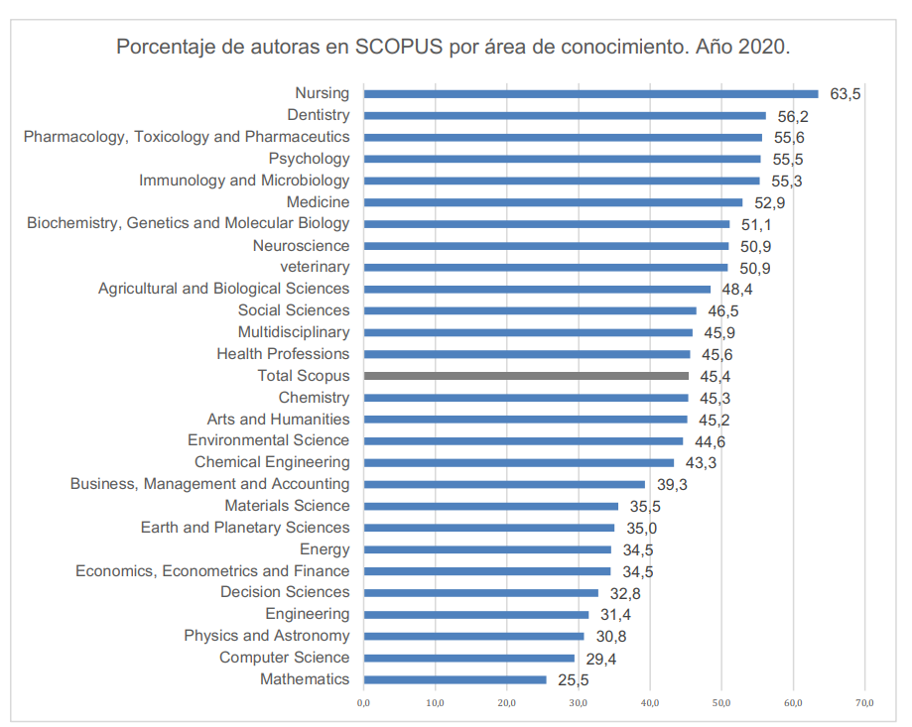

Por outro lado, o relatório adverte para a grande disparidade que existe entre os países da região no que toca ao acesso das mulheres ao ensino superior – uma grande condicionante para o posterior acesso à carreira científica. Por exemplo, no Chile, 53% da população feminina tem acesso a educação universitária, enquanto nas Honduras apenas 17% tem essa possibilidade.

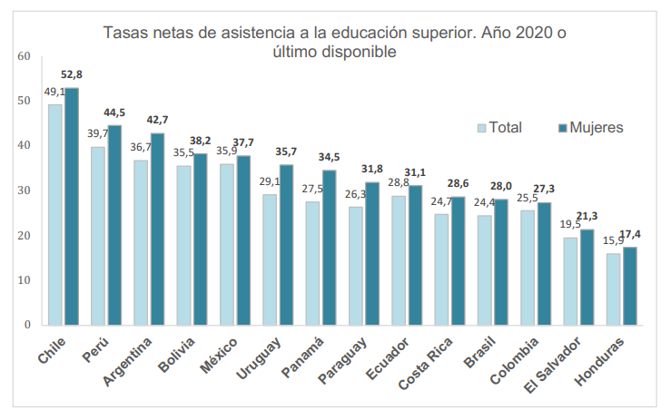
Para a investigadora espanhola Eulalia Pérez Sedeño, vencedora do prémio Dr. Eduardo Charreau 2022 da OEI pelo seu percurso nas ciências sociais e humanidades, ainda que tenha havido uma melhoria substancial em poucos anos na percentagem de participação das mulheres em investigação, a maioria está nos cargos mais baixos da hierarquia, o que “não só indica um teto de cristal, como também uma discriminação hierárquica, ou seja, que as mulheres acabam por ficar em postos mais baixos e os que alcançam lugares de topo são homens.”
Pérez Sedeño afirma ainda que esta situação se deve à desigualdade estrutural que há na carreira científica que “não está pensada, pelo menos agora, para se ter uma vida para além da investigação”, o que normalmente prejudica a conciliação familiar, afetando maioritariamente as mulheres.
Estas e outras questões serão analisadas e debatidas na XIV Edição do Congresso Ibero-Americano de Ciência, Tecnologia e Género que se terá lugar em Madrid este ano, uma iniciativa organizada pelo Conselho Nacional de Investigação Científica de Espanha (CSIC) e apoiada pela Organização de Estados Ibero-Americanos (OEI).

- Aceda aqui ao relatório da conjuntura da OEI sobre a participação das mulheres na ciência ibero-americana.

- Aceda aqui ao estudo completo O estado da ciência 2022.

Sobre a Organização de Estados Ibero-Americanos (OEI)
Sob o lema "Fazemos a cooperação acontecer", a Organização de Estados Ibero-Americanos para a Educação, a Ciência e a Cultura (OEI) é, desde 1949, a primeira organização intergovernamental para a cooperação Sul-Sul no espaço ibero-americano. Atualmente, 23 Estados-Membros fazem parte do organismo e conta com 19 escritórios nacionais, além da Secretaria-Geral em Madri.
Com mais de 400 acordos ativos com entidades públicas, universidades, organizações da sociedade civil, empresas e outras organizações internacionais — como a União Europeia, o Banco Mundial, o BID, o CAF, a Unesco ou a CPLP — a OEI representa uma das maiores redes de cooperação da Ibero-América. Entre seus resultados, a organização tem mais de 17 milhões de beneficiários diretos de seus projetos.

